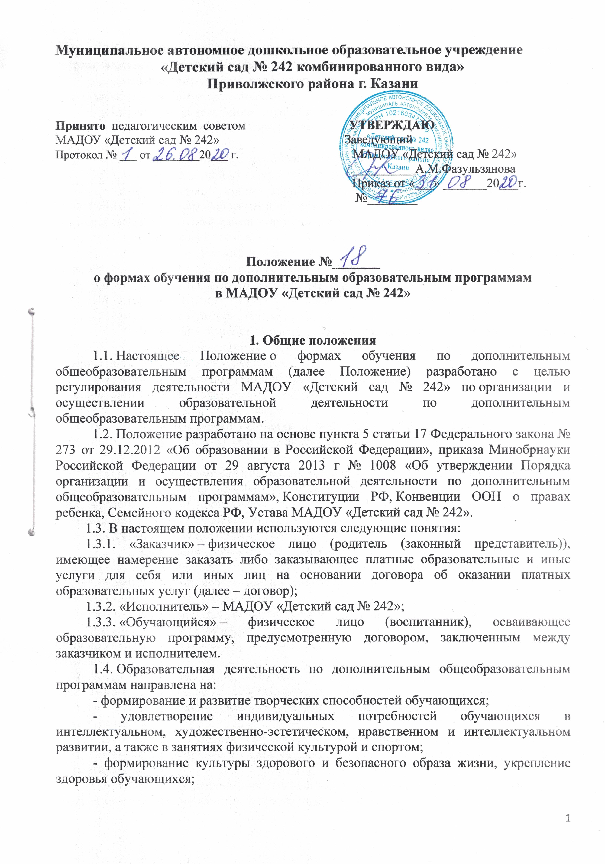

- обеспечение духовно-нравственного, гражданско-патриотического, военно-патриотического, трудового воспитания обучающихся;
- выявление, развитие и поддержку талантливых обучающихся, а также лиц, проявивших выдающиеся способности;
- создание и обеспечение необходимых условий для личностного развития, укрепление здоровья, профессионального самоопределения и творческого труда обучающихся;
- социализацию и адаптацию обучающихся к жизни в обществе;
- формирование общей культуры обучающихся;
- удовлетворение иных образовательных потребностей и интересов обучающихся, не противоречащих законодательству Российской Федерации, осуществляемых за пределами федеральных государственных образовательных стандартов и федеральных государственных требований.
1.5. МАДОУ «Детский сад № 242» реализует дополнительные общеобразовательные программы с учетом запроса участников образовательных отношений и имеющихся в МАДОУ «Детский сад № 242» условий.
1.6. Заказчик имеет право выбирать для обучающего дополнительные общеобразовательные программы, предлагаемые МАДОУ «Детский сад № 242».
1.7. Содержание дополнительных общеобразовательных программ и сроки обучения по ним определяются образовательной программой, разработанной и утвержденной МАДОУ «Детский сад № 242».
1.8. Учреждение реализует дополнительные общеобразовательные программы в течение всего учебного года.
1.9. Использование при реализации дополнительных общеобразовательных программ методов и средств обучения и воспитания, образовательных технологий, наносящих вред физическому или психическому здоровью учащихся, запрещается.

2. Формы обучения по дополнительным общеобразовательным программам
2.1. Обучение в МАДОУ «Детский сад № 242» по дополнительным общеобразовательным программам осуществляется в очной форме. Очная форма обучения предполагает освоение дополнительных общеобразовательных программ при непосредственном посещении МАДОУ «Детский сад № 242».
2.2. Учреждение организует образовательный процесс по реализации дополнительных общеобразовательных программ с использованием традиционных форм организации образовательной деятельности в объединениях по интересам, а также индивидуально.
2.3. Обучение с использованием традиционных форм организации образовательной деятельности предполагает групповые, подгрупповые и индивидуальные занятия в группах как одного возраста, так и в разновозрастных группах.
2.4. Занятия могут проводиться по дополнительным общеобразовательным программам различной направленности (технической, естественнонаучной, физкультурно-спортивной, художественной, туристско-краеведческой, социально-педагогической).
2.5. МАДОУ «Детский сад № 242» может реализовывать дополнительные общеобразовательные программы как самостоятельно, так и посредством сетевых форм их реализации.
Сетевая форма реализации дополнительных общеобразовательных программ обеспечивает возможность освоения обучающимися дополнительных общеобразовательных программ с использованием ресурсов нескольких организаций, осуществляющих образовательную деятельность, а также при необходимости с использованием ресурсов иных организаций. В реализации образовательных программ с использованием сетевой формы наряду с организациями, осуществляющими образовательную деятельность, также могут участвовать научные организации, медицинские организации, организации культуры, физкультурно-спортивные и иные организации, обладающие ресурсами, необходимыми для осуществления обучения, предусмотренных соответствующей образовательной программой.
2.6. Расписание занятий составляется для создания наиболее благоприятного режима труда и отдыха обучающихся администрацией МАДОУ «Детский сад № 242» по представлению педагогических работников с учетом пожеланий заказчика и возрастных особенностей учащихся.
2.14. При реализации дополнительных общеобразовательных программ МАДОУ «Детский сад № 242» может организовывать и проводить массовые мероприятия.
2.15. При реализации дополнительных общеобразовательных программ при наличии условий и с согласия руководителя объединения могут участвовать совместно с несовершеннолетними обучающимися их родители (законные представители) без включения в основной состав.
2.16. Для обучающихся с ограниченными возможностями здоровья, детей-инвалидов, МАДОУ «Детский сад № 242» организует образовательный процесс по дополнительным общеобразовательным программам с учетом особенностей психофизического развития указанных категорий учащихся.
37. Заключительные положения
3.1. Срок действия Положения - до замены новым.
3.2.МАДОУ «Детский сад № 242» обеспечивает доступность и открытость информации путем размещения настоящего Положения на официальном сайте детского сада в сети интернет edu.tatar.ru.

